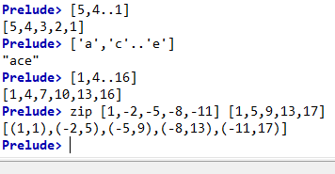

Obs: no exercício letra b [a,c,e] no prelude acaba dando erro de variável fora do escopo e ao acrescentar as aspas simples o programa reconhece que é um char e realizar a listagem enumerada.